Pemanfaatan Sistem Temu Kembali untuk Pengenalan Aksara Jawa

Sheraton Pawestri   
*Departemen Ilmu Komputer dan Elektronika, FMIPA UGM*Sleman, Indonesia[sheraton.pawestri@mail.ugm.ac.id](mailto:sheraton.pawestri@mail.ugm.ac.id)   
Rokhana Diyah Rusdiati  
*Departemen Ilmu Komputer dan Elektronika, FMIPA UGM*Sleman, Indonesia  
[rokhana.diyah.r@mail.ugm.ac.id](mailto:rokhana.diyah.r@mail.ugm.ac.id)

Syafina Nurul Aida  
*Departemen Ilmu Komputer dan Elektronika, FMIPA UGM*Sleman, Indonesia  
[syafina.nurul.a@mail.ugm.ac.id](mailto:syafina.nurul.a@mail.ugm.ac.id)

***Abstrak*—Lorem ipsum dolor sit amet, consectetur adipiscing elit, sed do eiusmod tempor incididunt ut labore et dolore magna aliqua. Ut enim ad minim veniam, quis nostrud exercitation ullamco laboris nisi ut aliquip ex ea commodo consequat. Duis aute irure dolor in reprehenderit in voluptate velit esse cillum dolore eu fugiat nulla pariatur. Excepteur sint occaecat cupidatat non proident, sunt in culpa qui officia deserunt mollit anim id est laborum.**

***Kata Kunci—pengolahan citra, sistem temu kembali informasi***

# Pendahuluan

## Latar Belakang

Indonesia memiliki banyak bahasa daerah, salah satunya yaitu bahasa Jawa yang memiliki huruf khusus bernama aksara Jawa dengan bentuk yang unik. Subalidinata (2014) menyebutkan bahwa minat belajar bahasa Jawa pada anak semakin rendah karena para orang tua lebih suka mengajarkan anak-anaknya berbahasa Indonesia. Hal ini menyebabkan kurangnya motivasi pada anak untuk belajar bahasa Jawa. Oleh sebab itu, diperlukan adanya inovasi baru yang bisa membantu meningkatkan minat belajar aksara Jawa pada anak. Pada penelitian ini akan dikembangkan sistem temu kembali informasi yang akan mengeluarkan output berupa huruf aksara Jawa dengan metode *boolean retrieval*.

## Rumusan Masalah

Berdasarkan latar belakang tersebut, didapatkan rumusan masalah sebagai berikut.

1. Minat belajar aksara Jawa masih rendah.
2. Diperlukan inovasi dalam pengenalan aksara Jawa
   1. *Batasan Penelitian*

Beberapa batasan dari penelitian ini sebagai berikut.

* Sistem hanya bisa menerima masukan (*query*) satu huruf saja dan memunculkan satu huruf tersebut. Misal saat memasukkan “ha” akan muncul “ꦲ”. Sistem belum mampu memunculkan keluaran (*output*) dari *query* “haha”.
* Sistem belum mampu menerima masukan yang memuat huruf mati. Misal “nan”.
* Sistem hanya terdiri dari 20 huruf dasar aksara Jawa (*nglegana*).
  1. *Tujuan*

Tujuan dari penelitian ini adalah membangun sistem temu kembali informasi berbasis gambar aksara Jawa.

* 1. *Manfaat*

Manfaat dari penelitian ini adalah memberikan kontribusi penelitian dalam bidang *content based image retrieval*.

# Penelitian Terdahulu

Lorem ipsum dolor sit amet, consectetur adipiscing elit, sed do eiusmod tempor incididunt ut labore et dolore magna aliqua. Ut enim ad minim veniam, quis nostrud exercitation ullamco laboris nisi ut aliquip ex ea commodo consequat. Duis aute irure dolor in reprehenderit in voluptate velit esse cillum dolore eu fugiat nulla pariatur. Excepteur sint occaecat cupidatat non proident, sunt in culpa qui officia deserunt mollit anim id est laborum.

Sed ut perspiciatis unde omnis iste natus error sit voluptatem accusantium doloremque laudantium, totam rem aperiam, eaque ipsa quae ab illo inventore veritatis et quasi architecto beatae vitae dicta sunt explicabo. Nemo enim ipsam voluptatem quia voluptas sit aspernatur aut odit aut fugit, sed quia consequuntur magni dolores eos qui ratione voluptatem sequi nesciunt. Neque porro quisquam est, qui dolorem ipsum quia dolor sit amet, consectetur, adipisci velit, sed quia non numquam eius modi tempora incidunt ut labore et dolore magnam aliquam quaerat voluptatem. Ut enim ad minima veniam, quis nostrum exercitationem ullam corporis suscipit laboriosam, nisi ut aliquid ex ea commodi consequatur? Quis autem vel eum iure reprehenderit qui in ea voluptate velit esse quam nihil molestiae consequatur, vel illum qui dolorem eum fugiat quo voluptas nulla pariatur

# Metodologi

Secara umum, proses yang dilakukan dalam penelitian ini digambarkan sebagai berikut. Setiap aksara Jawa akan disimpan dalam bentuk gambar berekstensi JPG. Masing-masing gambar tersebut akan diberi label secara manual sesuai dengan cara baca dari masing-masing aksara Jawa. Sistem akan menerima *query* berupa huruf latin dari aksara Jawa. Selanjutnya akan dilakukan prapemrosesan *query* oleh sistem, lalu *query* akan dibandingkan dengan label gambar aksara Jawa menggunakan boolean retrieval. Boolean retrieval adalah proses pencarian informasi dari *query* yang menggunakan ekspresi Boolean (Bucher et al., 2010). Operator yang digunakan adalah AND, OR, dan NOT. Pada penelitian ini digunakan operator AND, yaitu hasil perhitungan berupa nilai *binary* (1 atau 0) yang berarti dokumen relevan atau tidak relevan sama sekali. *Output* dari sistem ini adalah gambar aksara Jawa yang sesuai dengan *query*. Berikut ini adalah rincian spesifikasi sistem yang dikembangkan.

* 1. *Dataset*

Dataset yang digunakan dalam penelitian ini adalah data aksara Jawa yang berasal dari dataset Gamatutor. Aksara Jawa yang digunakan dibatasi pada bentuk dasar saja yang disebut sebagai aksara *nglegena*. Berdasarkan tata eja *Sriwedari*, jenis aksara *nglegena* adalah bentuk dasar aksara yang belum mendapatkan imbuhan atau *sandhangan*. Gambar di bawah ini merupakan 20 aksara *nglegena* yang akan digunakan.

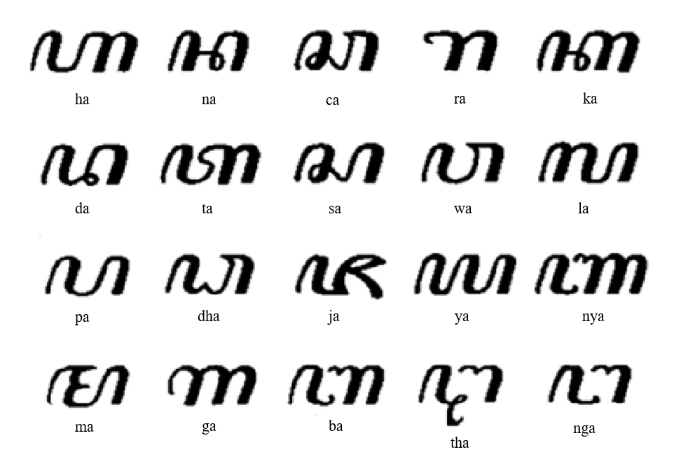

* 1. *Prapemrosesan*

1. Data teks pada *query*

Query pada sistem ini berupa huruf latin dari aksara jawa. Misalnya “ha”, “na”, “ca”, dan seterusnya. Praproses yang akan dilakukan pada data teks query yaitu case folding. Contohnya untuk query “Ha” akan diubah menjadi “ha” untuk proses matching pada label gambar.

1. Data citra pada dataset

Dataset yang digunakan pada penelitian ini berupa gambar dari daftar huruf aksara Jawa (tanpa *sandhangan*) atau disebut sebagai aksara *nglegena*. Kemudian gambar tersebut akan dipisahkan masing-masing tiap satu huruf. Praproses yang akan dilakukan pada gambar daftar huruf aksara Jawa adalah dengan memangkas (*cropping*) gambar tersebut untuk setiap satu huruf aksara Jawa. Kemudian dari setiap huruf tadi akan diberi label berupa nama gambar sesuai dengan bacaanya. Misalnya untuk gambar di bawah ini akan diberi nama gambar yaitu ‘ha.jpg’.

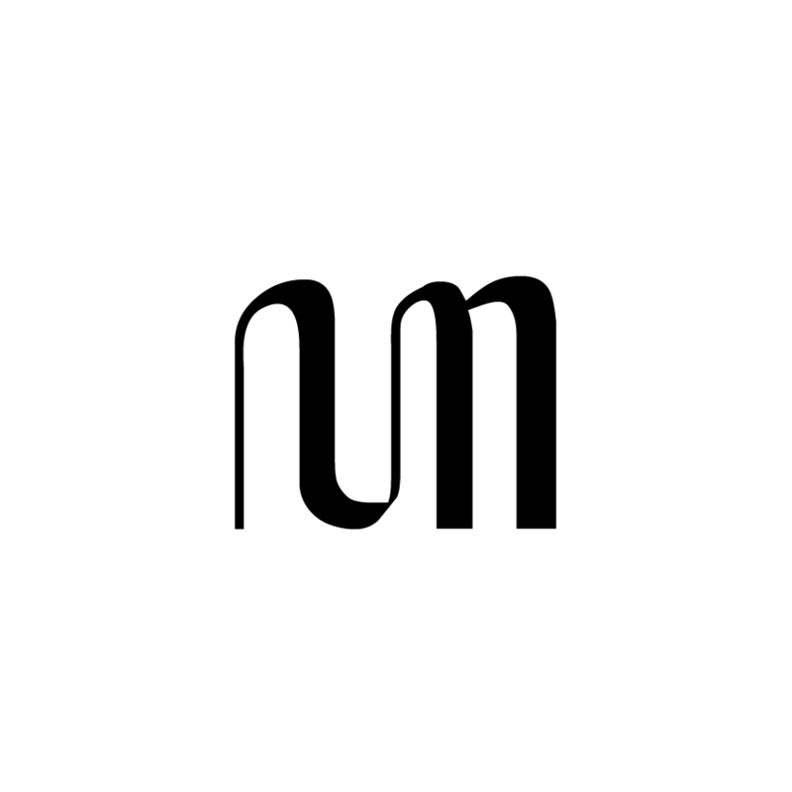

* 1. *Query*

Query yang diinputkan pada sistem berupa aksara latin dengan batasan-batasan yang telah disebutkan pada batasan masalah.

* 1. *Output*

Output untuk sistem ini adalah gambar yang sesuai dari query yang diinputkan. Jika query adalah “ha”, maka output yang keluar adalah “ꦲ” dalam bentuk gambar.

* 1. *Metode Pencocokan*

Pencocokan dari *query* dilakukan menggunakan operator ‘AND’ yaitu operator yang membandingkan dua *operand.* Jika keduanya memiliki nilai *true*, maka hasilnya adalah *true*. *Operand* yang pertama adalah *query* dari pengguna dan *operand* yang kedua adalah *label* dari setiap aksara Jawa. Sehingga sistem akan mengeluarkan citra aksara Jawa yang sesuai dengan *query*.

# Hasil dan Pembahasan

Lorem ipsum dolor sit amet, consectetur adipiscing elit, sed do eiusmod tempor incididunt ut labore et dolore magna aliqua. Ut enim ad minim veniam, quis nostrud exercitation ullamco laboris nisi ut aliquip ex ea commodo consequat. Duis aute irure dolor in reprehenderit in voluptate velit esse cillum dolore eu fugiat nulla pariatur. Excepteur sint occaecat cupidatat non proident, sunt in culpa qui officia deserunt mollit anim id est laborum.

Sed ut perspiciatis unde omnis iste natus error sit voluptatem accusantium doloremque laudantium, totam rem aperiam, eaque ipsa quae ab illo inventore veritatis et quasi architecto beatae vitae dicta sunt explicabo. Nemo enim ipsam voluptatem quia voluptas sit aspernatur aut odit aut fugit, sed quia consequuntur magni dolores eos qui ratione voluptatem sequi nesciunt. Neque porro quisquam est, qui dolorem ipsum quia dolor sit amet, consectetur, adipisci velit, sed quia non numquam eius modi tempora incidunt ut labore et dolore magnam aliquam quaerat voluptatem. Ut enim ad minima veniam, quis nostrum exercitationem ullam corporis suscipit laboriosam, nisi ut aliquid ex ea commodi consequatur? Quis autem vel eum iure reprehenderit qui in ea voluptate velit esse quam nihil molestiae consequatur, vel illum qui dolorem eum fugiat quo voluptas nulla pariatur.

# Kesimpulan

Lorem ipsum dolor sit amet, consectetur adipiscing elit, sed do eiusmod tempor incididunt ut labore et dolore magna aliqua. Ut enim ad minim veniam, quis nostrud exercitation ullamco laboris nisi ut aliquip ex ea commodo consequat. Duis aute irure dolor in reprehenderit in voluptate velit esse cillum dolore eu fugiat nulla pariatur. Excepteur sint occaecat cupidatat non proident, sunt in culpa qui officia deserunt mollit anim id est laborum.

##### Acknowledgment

Peneliti mengucapkan terima kasih kepada Departemen Ilmu Komputer dan Elektronika Fakultas MIPA Universitas Gadjah Mada, yang telah mendukung dan membantu dalam terlaksananya penelitian ini.

##### References

1. Lorem ipsum dolor sit amet, consectetur adipiscing elit, sed do eiusmod tempor incididunt ut labore et dolore magna aliqua
2. Lorem ipsum dolor sit amet, consectetur adipiscing elit, sed do eiusmod tempor incididunt ut labore et dolore magna aliqua
3. Lorem ipsum dolor sit amet, consectetur adipiscing elit, sed do eiusmod tempor incididunt ut labore et dolore magna aliqua